 Додаток 2  
до Порядку обліку платників єдиного внеску на загальнообов'язкове державне соціальне страхування  
(пункт 1 розділу III)

|  |  |
| --- | --- |
| **ЗАЯВА про взяття на облік платника єдиного внеску (члена фермерського господарства)** | **Форма N 12-ЄСВ**  https://ips.ligazakon.net/l_flib1.nsf/LookupFiles/re31950_img_001.gif/$file/re31950_img_001.gif ВЗЯТТЯ НА ОБЛІК  https://ips.ligazakon.net/l_flib1.nsf/LookupFiles/re31950_img_001.gif/$file/re31950_img_001.gif ЗМІНИ  https://ips.ligazakon.net/l_flib1.nsf/LookupFiles/re31950_img_001.gif/$file/re31950_img_001.gif ЗМІНИ, що пов'язані        з місцем проживання |

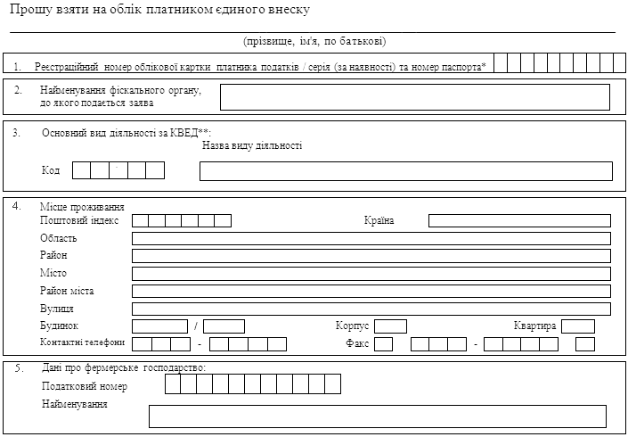

|  |  |  |  |
| --- | --- | --- | --- |
| Зобов'язуюсь нараховувати, обчислювати і сплачувати єдиний внесок своєчасно та у повному обсязі, подавати звітність у строки, порядку та за формою, що визначені законодавством. | | | |
| Член фермерського господарства | ___________ (підпис) | ______________________ (прізвище, ім'я, по батькові) | ____________ (дата) |
| ___________________________________________ (прізвище, ім'я, по батькові) | | є членом фермерського господарства, про що | |
| внесено зміни до Статуту фермерського господарства, не є найманою особою, сплачує єдиний внесок та подає звітність за себе самостійно. | | | |
| Голова фермерського господарства | ___________ (підпис) | ______________________ (прізвище, ім'я, по батькові) | ____________ (дата) |
| ____________ * Зазначаються лише для фізичних осіб, які мають відмітку в паспорті про право здійснювати платежі за серією (за наявності) та номером паспорта.  ** Зазначається основний вид діяльності за КВЕД члена фермерського господарства, який є одним із видів діяльності фермерського господарства, відповідно до відомостей у Єдиному державному реєстрі юридичних осіб, фізичних осіб - підприємців та громадських формувань. | | | |